馬德里 開視野
全球廣播電視之未來 共檢視

程宗明

2019年全球工會 (UNI Global Union) 之媒體娛樂分部，依照慣例召開年度執行委員大會，但是也循五年前維也納會議之規模，加開廣電專題會議，整合各國目光之討論焦點，再一次檢視世界廣播電視媒體的發展未來。

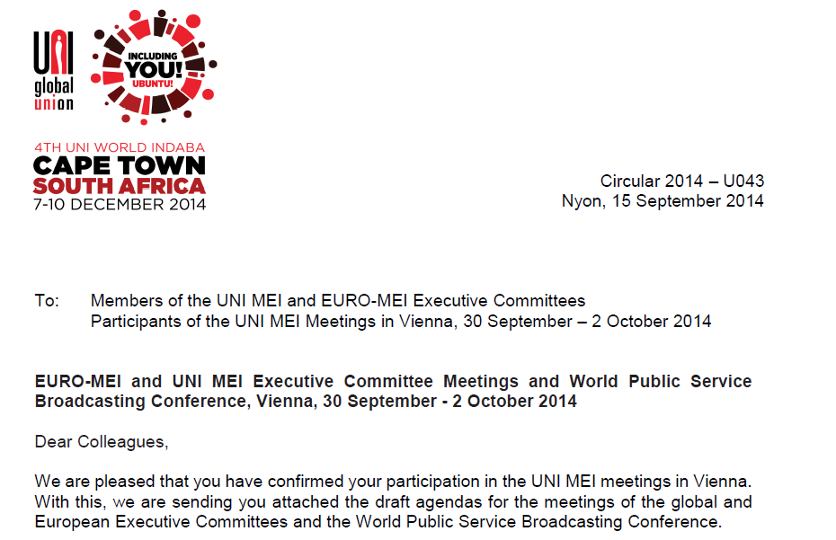

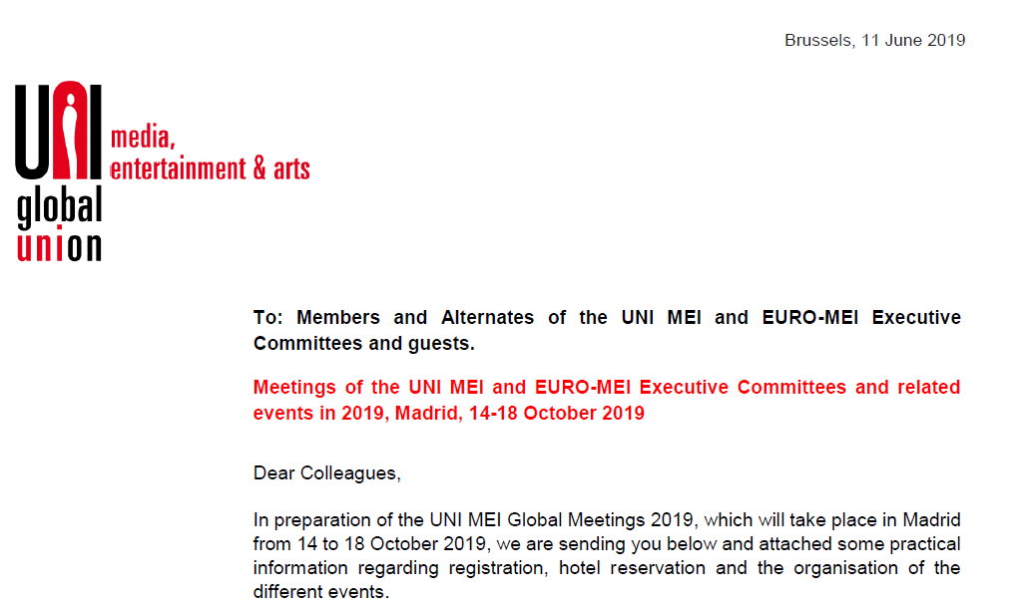
年復一年媒體工會專業人士見面討論當前局勢，很明顯地媒體產業大幅網路化，聘僱個人化，嚴重破壞了原本的市場結構，許多對策因此應運而生。

不過當世界工會體系談到廣播電視事業時，很明顯地移轉到機構的存續觀點，同時期許這個媒體的最後堡壘，持續屹立不搖，肯定廣電工業的存在才是目前個人聘僱 Freelancer 生態的終極保固，這樣的認同油然而生，所以五年後，再次審視廣播電視業的未來。

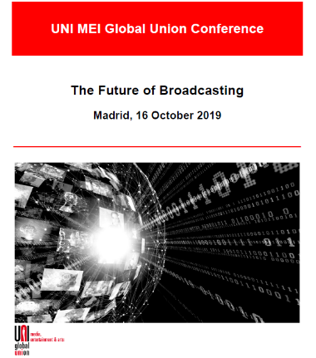

開場論說的高度

本次特會由UNI MEI 辦公室的執行長 Johannes Studinger 開場致詞，他提到廣播電視產業的資源論，以聯合國國際電信聯盟 (ITU) 召開的世界無線電行政大會 (WRC 2015) 為例，認同這是一個有全民資產概念的行業，當年的行動聯盟，如今也出現在本次會場上，請見以下當年報導：

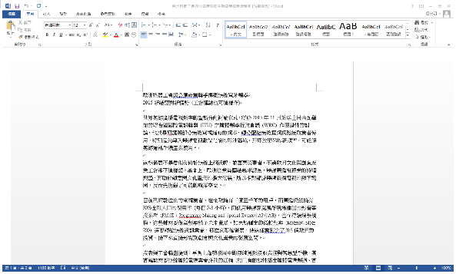
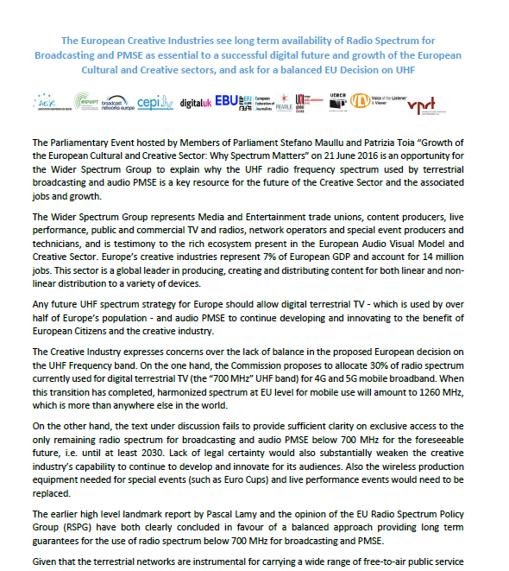
以下是當年的聯盟團體：
Association of European Radios —4,500個泛歐民間地方廣播電臺業者組織
Association of Professional Wireless Production —專業節目產製業者需求無線頻率之國際聯盟
Broadcast Networks Europe —泛歐無線廣播電視委託承播之電信事業聯盟
European Broadcasting Union —歐洲區公共廣電事業聯盟先鋒
European Federation of Journalists — 歐洲記者最大之職業工會總會
UNI MEI — 世界媒體、娛樂文化產業工會之聯盟代表

由於產業仍在，這些支持力量並未改變，但是產業的消費者根本做了大變化，隨著網路的通行，流動出去60%的人口，不在傳統的收視範圍了。所以未來，很需要評估與把脈，回應這個資產的調度需求。

地主國 西班牙的告白
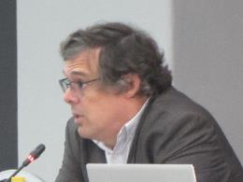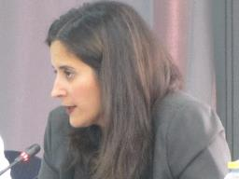
三位發言者：Ignacio，Christina，José

本次大會期待的主場報告：「廣播電視部門的未來」，就由當地主場國勞工部門人士，負責開場，此一安排有一點意外。如同目前的低盪與不景氣景況，該國的報告一定十分悲觀。如出發前，七月份Digital TV 產業雜誌觀測得知。

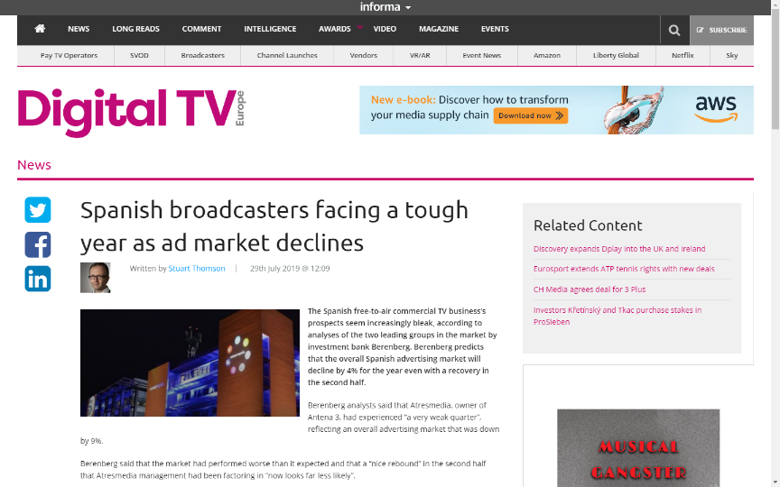

而出發前同一時間，又傳出馬德里市政府要關閉自己的廣播電台M21，導致員工感到普遍不安，同時要反駁自己非前市政府的傳聲筒。這也只是，一系列停播地區性公廣事業的事證之一。

出席者第一發言的是國家公共廣電事業 RTVE 的新媒體發展部門領導 Ignacio Gómez Hernández先生，提到西班牙正是一種受到外來媒體入侵的敗象，除了白日時間，或大型戶外事件活動的轉播，還有人收視無線電視，其他領域都被網路取代，OTT業者如Netflix 就是一大勁敵，投資100億歐元於內容產製，不但戲劇類型節目連時事類型節目，可能都要面臨外國業者的競爭。競爭席捲了全面的電視生產類型，無一倖免。

RTVE 自行振作，也將數位化導入應用在每一個層面，但是只有來自商業電視與電信收入的比例性稅收年度投入，十分有限，必須讓資源放對位置，不能太僵化，產出內容必須有合理性 (rational)，所以與次大對手業者如Amazon、Samsung的合作是必要的。迎取年輕人的認同是必要的，UGC也是公共廣電的內容來源之一，但是政治與經濟上的支持力量十分有限。市場飽和的困難重重，假新聞危機天天上演，公共電視邁向新媒體根本沒有時間等待進行public value test 的辯論，就直接介入投入，教育民眾認識公廣價值可能是我們主觀上唯一可以做的積極事務。

西班牙產業工會總聯盟之公共服務媒體分部 (FSC-COOO) 秘書長，Christina Bermejo 女士長年為西班牙公廣員工代言抗爭，此次多方與會，她發言認為公共廣電是數位化競爭中的落後者，而且區域性的公共廣電事業大幅沒落，缺乏經費為最大問題，無論是立法上與制度上的支持真的很需要改革。她估算，西班牙的公廣每月之獲得每人的稅捐資助為22-25歐元之譜，這是全歐洲數額最差的國家財務資助。筆者依據2011年加拿大智庫公司 Nordicity所做的全球調查，可以看到西班牙位於歐洲每人分攤公共經費的低點。

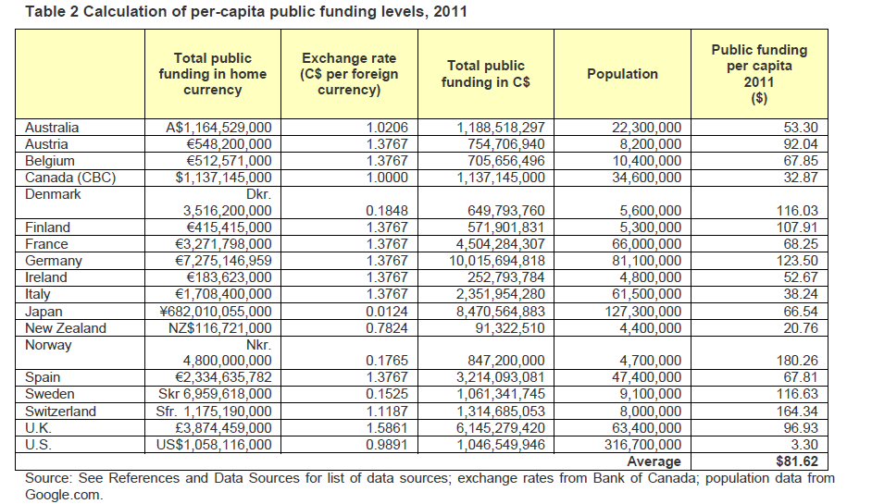

以這幾日，發生巴塞隆納的大規模抗議事件，許多串流影音平台是沒有播出任何關心內容的，只有RTVE的相關頻道提供了資訊幫助，這方面目前公廣仍是有價值與功能的。以下是深夜時段，RTVE新聞頻道 (24H)，對於巴塞隆納的示威事件的持續報導。

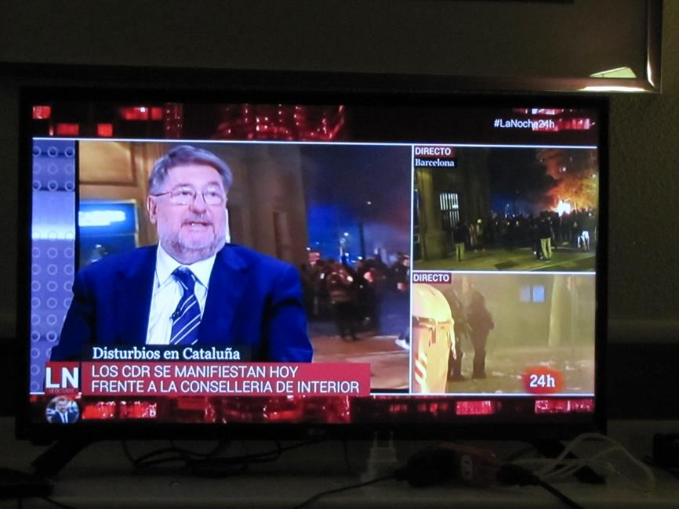

第三位發言者是José María García González，代表全國產業總工會之消費服務交通全國總會 (La Federación Estatal de Servicios, Movilidad y Consumo (FeSMC) es un Organismo de UGT) ，他指出，工會本身曾經協助民眾陳情，要求政府把因數位頻率拍賣 (給無線通訊業者使用)，而迫使數位無線電視必須移頻或者改變天線的設定等等，這些重新設定費用不應該給收視民眾來買單，而是應當從頻率拍賣後的國庫收入來支付，這件方案遊說成功，成為政府的數位紅利措施。工會能在這件事務上使力，也成為一個特殊個案，拉近工會運動與公共利益的關係。(如下2018年新聞截圖)

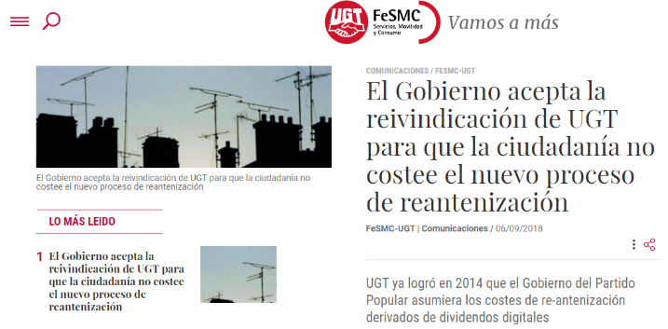
但是，也從這種大型轉變下，理解5G時代來臨後，電視的工作條件將會更走下坡，而且無線電視會比付費電視更慘，多工要求使勞動環境惡劣，網路拉扯使產業發展前景不明，此成為產業的停滯發展原因。他說公共廣播事業的景況，將直接落入危機，這一點很令人驚訝。

綜結來說，西班牙的景況令人不安，而且沒有建設性看法，令人更質疑，這個產業的勞動士氣是否出了問題，席間阿根廷與土耳其相關工會也各自表述自身景況，提供借鏡，但是沒有一個清楚的方向。

數位經濟下維持永續發展

經過一場遲疑的開場，希望在永續發展上可以看到展望。這個子題，由歐洲工會的社會對話夥伴：歐洲公共廣播電視聯盟 (EBU) 導言，EBU 歐盟管制政策辦公室主任Wouter Gekiere提供看法。首先，歐洲區目前產業有四大挑戰，分別是經濟與政治勢力的浮動、媒體信任與危機、極端化與民粹化、個體主義與選擇至上論。

雖然，歐洲整體公共廣電維持一定微幅增長的經濟規模，看似與跨國與商業勢力相差甚鉅，但是整體投資內容生產達到186億歐元年度生產，其中88%的投入都是以歐洲國內生產定義進行製作。接續來說，目前聯盟促進了歐洲各公廣的節目合製，成效卓著，而對於5G的挑戰，也有一定的準備，特別是整合5G與FEMBMS新時代的廣播測試，已經上路，今年底應該會有一定的結果與對策。

不過對於境外，五大平台業者如 FAANG (Facebook. Apple. Amazon. Netflix. Google. The five leading tech companies that comprise the popular acronym, FAANG)，究竟該如何接招與對應，持續熱烈辯論中。目前從治理而論，新的歐洲執委會領導時代將開啟 (2019-2024)，對於歐洲組織如何促進媒體民主，有相當期許：他用一張圖說明了方針意義，
平台 人工智慧 5G 線上教育—全歐最適切的數位時代服務
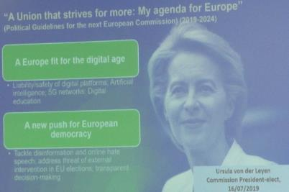
假新聞 仇恨言論 境外干預選舉 透明度 良善治理再創民主之動力
準此，EBU已經準備好了促進以上目標的發展優先計畫 (10月2日剛剛出爐)：

- 捍衛自由與多元(Defending media freedom and pluralism)
- 線上平台之公平性 (Securing a fair online platform environment)
- 強化平台經營者的媒體責任(Delivering the increased responsibility of online platforms)
- 確保平台資料蒐集的隱私權與查閱權 (Ensuring access to user-data to support innovation)
- 釐訂數位時代的競爭原則 (Making competition policy fit for purpose in the global digital marketplace)
- 公廣內容的傳輸流通效率Supporting efficient and reliable distribution of PSM content)
- 符合公共價值內容的快速近用(Ensuring public value content is easy to access and find)
- 品牌與信任度清楚可見(Building trust through clear brand visibility)
- 網際網路開放性之保障 (Preserving the open internet)
- 多元平台智慧財產權有效率清權、流通原則 (Encouraging efficient rights clearance for multi-platform offers)
- 媒體創新加速 (Accelerating European media innovation)
EBU 相當善於提出治理建議書，真正的落實比率，則是需要關注的。
另一個提報單位，則是Wider Spectrum Group 聯盟夥伴的朋友：ACT 歐洲商業電視協會，執行長Grégoire Polad此次出席表達個人看法，他說從商業電視台觀點來看，內容投資加強與網路使用增大，都同時發生。而且新的生態，還有前所未見的產業集中與分化，如下圖所示。

網路平台的集合體 GAFAN，出現在流通平台上，而節目產製與廣告代理上也有新的集結，這種新的概念化產業圖譜，值得注意。在商業電視產業整併上，又出現一個GAFA聯盟概念 (Google、Facebook、Amazon、Apple)，表達出一個極大值的上位考量，而現有電視集團堂呼其後，這只能說形勢比人強，電視業者需要一個新的發展信念。這是什麼，有三點：Robust Media (很難想像如何再比平台集團要強，但是不能不想)；有彈性有生存力的智慧財產權規範 (符合新影音的生態系，但是這是什麼，簽約的還是授權區域的更新法？)；有責任的平台專業 (為保障我們產業與民主應該有的競爭性與值得信賴性平台，高深難解中)。 這次商業電視公會說的角度，有一點意外，因為總目標好像比公共電視還難達到。

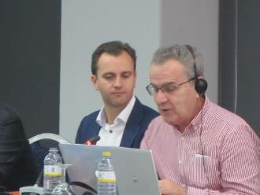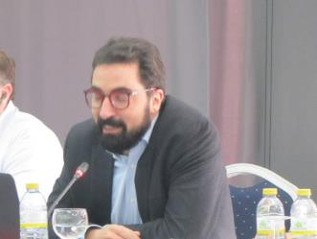
左：歐洲公共廣電聯盟代表 右：歐洲商業電視協會執行長 (但僅代表個人意見)

下一位提報者也很有分量，是以BBC員工為會員基礎的英國廣電、娛樂、電影與戲劇工會 (The Broadcasting, Entertainment, Cinematograph and Theatre Union, BECTU)，其全國性秘書長 Philippa Childs女士發言。她認為英國影視業的前景可以說是穩定也是不明確，穩定是BBC與ITV經濟規模夠大，一直可以推出最新服務捍衛國內市場，如最近的BritBox的新網路電視服務，每個月繳 5英鎊就可享受該國影視內容線上無限觀看服務。但是不定性就是政治問題，目前最大的脫歐爭議，到目前都沒有一個可靠的時程說法。

更是重大的發言如下，日本放送勞動組合 (Japan Broadcasting Labour Union, NHK) 中央執行委員長中村正敏發言。最近日本廣電秩序的重大改變，在於廣電發的修正，容許NHK可以在網路事業上發展非線性的內容播送。新的局勢，也容NHK開始設定網路事業中的資料生產與蒐集架構，據此提供更好的服務給觀眾。舉例而言，最近在日本突然崛起的橄欖球運動聯盟對抗賽事，正是NHK從頭至尾不斷製作與投入資源轉播下的結果，以致贏得全民一片的支持。

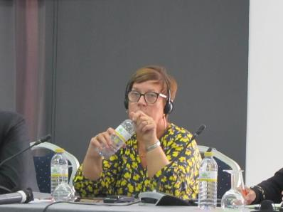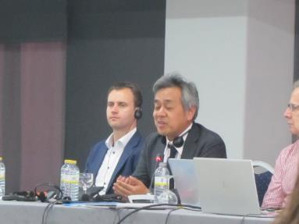
左：代表BBC的英國BECTU總工會秘書長；右：代表NHK工會的中央執行長

換一個角度，看一下廣播與發展中國家的看法，Fetra-TV (Federación de Trabajadores de Canales de Televisión ，智利電視頻道勞工總會) 的代表 Laura Castro小姐發言，提出智利的公共電視與廣播都在成長，人民有相當信賴與收視，但是轉型數位化沒有經費，逐漸產生事業危機。即或如此，公廣的服務仍能領導人民發展而非討好民眾，文化權與公民權的振興之責未忘，是一個期待可變革的公共廣電模式。

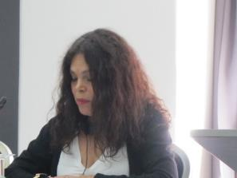
Castro 小姐人小但志大，沒想到數天後該國發生鉅變

當場阿根廷的數位電視、電視多平台業者、互動電視、網路電視業者工人聯合會 (SATSAID, Sindicato Argentino de Television) 代表也補充，數位電視的標準化在該國也還沒確定，相關傳播權利、內容多樣性都需要再討論，廣播也需要協助，政府應當負責任輔導業者。

結束這一波討論，看來困局多，但是合作就是力量，歐盟、英國、日本、智利公共廣電與電視圈的力量，還是可以期待面對變局，但是不能單獨面對平台之戰，大家必須共同面對。

數位轉型的形塑力量

這個次場根據前面的大潮流，持續討論個別事業的轉型上之因應方案與勞工事務的應變。首先發言者為馬國最大商業無線電視台TV3工會理事長Mohammad Khairuzzaman先生發言，指出該國為經濟規模足夠與發展定性完善的市場，如下的市場分工。

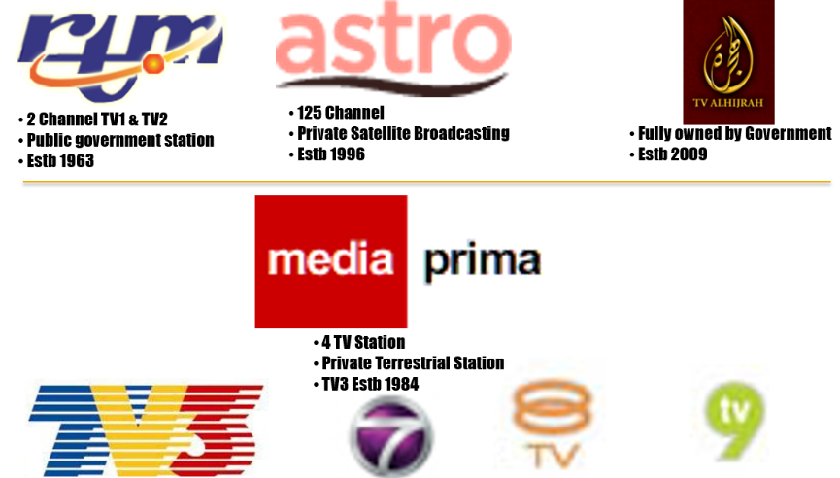
同時間，TV3與其集團也分化出完整的工會代表組織。
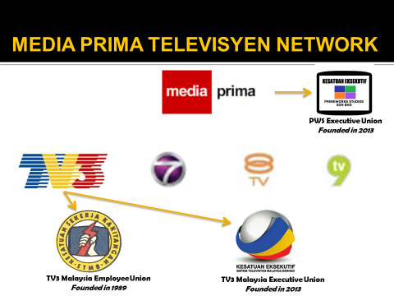
但是2018年一項企業內部的再造組織討論，就導向精簡人事，降低成本，大量使用外來的派遣性質員工，造成動盪。結果，工會不認同此一方向，直接訴諸政治單位，向最高統領馬哈第總統請願。諸工會聯合認為，再造與外聘都導向錯誤的管理方式，反而應該利用數位化機會，重新職訓現有員工提升競爭力與人員資產。
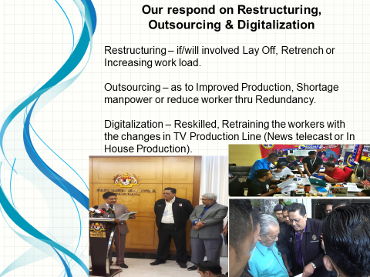

這件事未來進展，成功得到政治部門關注，以致工會的聲音被企業內部考慮，原本規劃暫緩，提出更多雙方的溝通機會，找出未來可能的環境再造方案是雙方都能接受的，並符合團協內涵之立場。

第二位提報者，是愛爾蘭公共廣播電視台 (RTÉ) 集團工會主席 Shirley Bradshaw，也是攝影操作師，她的看法十分寶貴。從愛爾蘭歷史與地緣政治而言，英國文化一直是壓力與助力，但是目前全球數位化潮流，又轉變了局勢。以目前整合的資本規模，驅動更大的內容市場，透過多平台策略來控制不同市場領域的運作，朝向單一利益操作。但是原本市場，卻是看似觀眾持續零散化，不易集中，反觀全球內容資本，卻想趁此收攏個別品味成一體。

面對壓力，目前該國急需就傳統的收視費定義做改變，應該不能受限於收音機與電視機的擁有 (藉此逃避有12%比例佔所有的徵收人口數)，而是整體多平台概念下的徵收制度，政府部門要有相當前瞻態度，而工會將致力遊說此一改變。同時要求，對於公廣事業的財政需求應該有一個獨立的評估建議，再者工會將與管理團隊展開重整組織的議約，並且要求管理結構也要瘦身以有效運作。

巨觀政策上，工會持續推動符合歐盟標準的公廣經費額度，確認國內節目生產標準力促國家民族認同勃興，而新聞則應遵守獨立與不偏立場的製播。

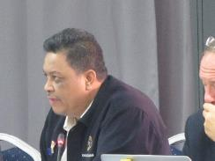 左：TV3 右：RTÉ
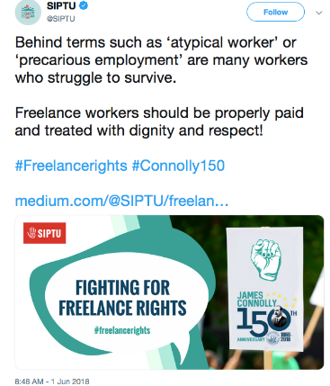

愛爾蘭服務產業專業與技術員工總工會(SIPTU) 支持公共廣電工會持續爭取轉型有利的做法

第三位提報者是 Jiri Hubicka 先生，他是捷克媒體工會之理事長，本身是該國公共廣播的新聞編輯與檔案管理師。他指出目前數位轉型意義大過了當年數位轉換幅度，更多的內容檔案成為數位檔案，改變了觀眾近用內容的可能幅度。工作的要求更為劇烈，要讓聽眾可以隨選，享受多工的樂趣。但是該國收聽執照費，每月才1.75歐元，如此不足資源，導致產生壓縮，更多的重複播出節目來排檔，更多生產對話與談話性節目。2018年起，裁掉了110個工作機會，那些被裁的員工稱為 “Inconvenience Staff”。

然而工會對此似乎無法使上力，我深入了解訪問Jiri，看來應是該國勞動法制上的不足，工會缺乏協商的能力。捷克廣播與捷克公共電視分別只有30%與20%的組織率，因為團協的條件是開放給所有雇員享有，所以參加工會的員工意願低。這樣，自然無法產生強有力的後盾進行談判。

最後一位提報者，為法國媒體、文化、體育、電訊事業聯合總工會 (F3C-CFDT)之代表 Pierre Vantorre先生，他為法國最大的商業電視台TF1企業工會發言。他說2005年之後，該事業面臨數位電視化的影響，電信事業的分化投資進入電視圈，造成新的雙元競爭，TF1有了新的對手M6頻道，自此廣告市場不再獨為最大商業電視所占，一系列的轉型都朝不利勞工方向發展。德國的資本進入，買了數位內容部門，管理開始變革，晉用年輕世代，非核心部門都外包，砍了1,500 個工作職位。目前管理階層拒絕與工會協商轉型過程，雙方關係持續惡化。
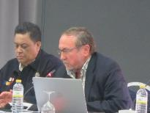 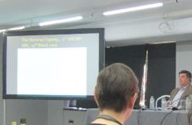 左：捷克媒體理事長 右：法國TF1電視台企業工會
本場次，很明顯可以看出，媒體內部的工會領袖很能抓到轉型問題重點，侃侃而談，並有實質行動供未來展望，但是專門投入聯合工會行政與組織的幹部，反而鋪陳過多的抗爭場面，形同未來是一片黑暗幻滅的發展，讓人尋找不到方向，不同立場的觀點，的確大不同。

如何持續孕育不斷更新的媒體獨立性

最後一場討論會，包含本會在內的四個國家與會。題目是一直備受關注的公廣事業核心精神：媒體獨立性。
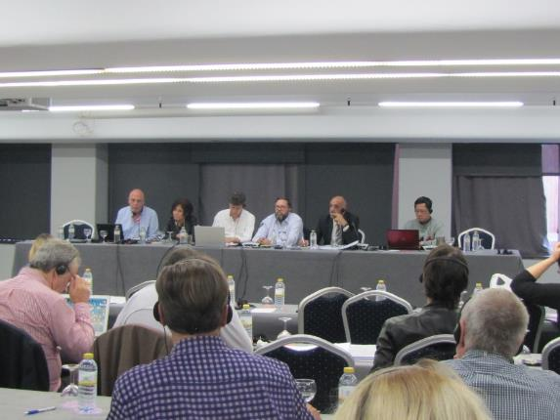

左：媒體獨立性場次，發言者為阿根廷的數位電視、電視多平台業者、互動電視、網路電視業者工人聯合會 (SATSAID)代表 Gerardo Gonzales

SATSAID組織代表首先發言，他提到阿根廷最新發展的國家政策，包含商業勢力的遊說，造成一些原本限制開放的影音產品輸入，節目工作者以罷工對抗回應。然而，政府另一方面持續限縮公共廣電的節目生產，加強更多政府宣傳。現有公廣電視多頻道有運動、兒童、文化節目，但是收視率低，而且多為重複播出，員工數量持續減少，導致人民認為不值得支付收視費。2009年以來的修法行動，有改善這樣問題，多元性與社區性需求開始被關照，最新政府成立六個特殊委員會，來考量國家需求的影視產業樣貌。

台灣公共電視企業工會代表程宗明，為第二輪提報討論者。我特以一般媒體工會立場還有亞太區的特殊經驗來解析

我們台灣在亞太區近年Freedom of Press指標是進步的，但是西方業界仍有兩個保留看法：

- 中國的威脅仍然存在
- 政府對於公營與公共媒體的干預性
但是我認為，其實近年來又有轉變國際有所不知，如下：
- 紅媒被鎖定，影響力在台灣並未如此巨大深遠
- 自由時報與Taipei Times其實與執政黨觀點一致的問題才更醒目
- 現有公營媒體計畫中要整合成公媒體集團，法律上的獨立性保障成為規劃方案

檢視台灣工會在媒體獨立性上的努力，如果從UNI MEI 2014在維也納特會上發表的宣言來看 (UNI MEI Manifesto on Independent and High Quality Public Service Broadcasting)，媒體獨立性有三方面，台灣公視工會作了以下努力：

- 經費穩定性：公視工會有專業立場，與基金會一致對外要求政府負責經費不足的設計問題，政府回應給多年的數位與新媒體專案補助經費，工會鼓勵員工代表投入執行，並共同監督使用方向
- 節目完整性：強調節目主導權是屬於製作人與專業記者，節目與新聞部的高入會率讓大家彼此對話，分享資源的關鍵資訊，避免被邊緣化
- 董事會獨立性：強調工會參與治理的重要性，自辦選舉與推薦勞工董事，同時擴大所有公營媒體適用之

當下與未來有何挑戰要面對，我引述聯合國教科文組織的經年報告 (Trends in
Media Independence) 觀點指出：

- 政府推動打假新聞，時強迫國家通訊傳播委員會要積極督導，影響獨立性，台灣公視不應該是政府規劃中的抗暴媒體，反而要監督執政黨的治理意圖
- 台灣公視要堅持推動公視法給予的自主經營機制，但同時應當強化對於在地記者會員的協助，迴避人情與鄉情對於報導之影響性
- 有關性別平等的獨立性，台灣公共媒體領導人諸多都是女性，但是工會的領導權還是要加油，多鼓勵女性參與，尤其是國際性與青年專屬事務。過去傳承的女性領導，都未能維持穩定性，今後將強化對於職涯需求環境的營造與提供更貼切的問題解決方案。

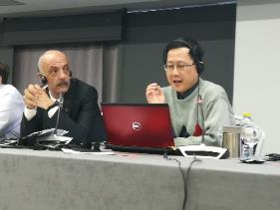左：台灣公視工會代表提出該國情形的具體發展報告

接續後面是一位重砲轟擊、重量登場的土耳其新聞與傳播業工會 (HABERSEN KESK Union)，其代表秘書長Burak Ustaoğlu 先生， 他帶來第一手抗爭資料。他就自身服務於土耳其公共廣電機構 (TRT) 的經驗發言，提到自從多年前一場失敗的政變後，誠如大家所知，執政黨開始藉機收拾反對份子。大略來說，78個新聞記者遭到拘留，134位坐牢，10,000工作者被革職，許多工會被禁止運作。

他也拿出最新的統計數字如下：
134位新聞記者下獄
5名來自通訊社
29名來自電信業
9名電視業
36名來自廣播
62名來自雜誌
18名來自新聞社 (以上是現場速記大略數字，與總數有出入)

另外，就TRT公共廣電而言，情況也很慘烈如下：
- 10,500名工作者被革職
- 內部管理獨斷於一人
- 更嚴重地是 surplus employment，所謂將人 (160名) 調往不相干機構，無事可做
- 增加專案聘僱，契約沒有保障
- 禁止與工會對話
- 內部缺乏性別平等意識，製播節目內容嚴重錯誤
- 廣播政治議題，偏向執政黨，時數嚴重失衡 (反對黨播報時數以秒計，執政黨時數以小時計)
- 執行長持續美化內部情況，竟妄想爭取EBU行政委員會席次

Burak 先生冒了被報復的風險，來報告這些現況，獲得在場者一致的支持，起立鼓掌給予肯定。這件國家問題，顯然成為會後重大的討論關注事件。
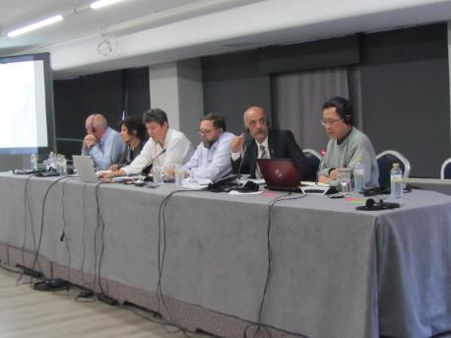

右二：代表TRT工會Burak，除了提報自身問題，也積極關注他國發展。
重磅之後，最後一位出席報告者，為長年為法國公共電視機構發言的France Télévisions工會幹部Françoise Chazaud，也是影視藝術演藝事業聯合工會FASAP-FO (Fédération des Arts, des Spectacles, de l'Audiovisuel et de la Presse FO) 的代表。她更新法國的問題，就是馬克洪總統上任後，轉向攻擊社會主義議題，同時增加國家安全措施，限制媒體運作自由。同時總統本身，自行減少與媒體的見面溝通，選擇迴避。為了對抗假新聞，制定新法來解決，對於有嫌疑的新聞，要求最多在48小時後要判斷，給予處置，這是倒車的立法。不過，必須理解這樣的法國問題，還真是一個不同的層次，對比土耳其目前的困境而言。

總之，國家對於媒體政策的財務運作，的確是一個影響媒體獨立性的重要指標。然而，對於新聞獨立性的攻擊，也是精準呈現，不論在已開發的國家如法國，或者發展中的國家土耳其，都可以觀察到，只是運作層次有很大的差異化，精細程度的操作也大有不同，這需要比對與重新定位。而台灣的狀況，誠如聯合國教科文組織所說，的確改善了很大。

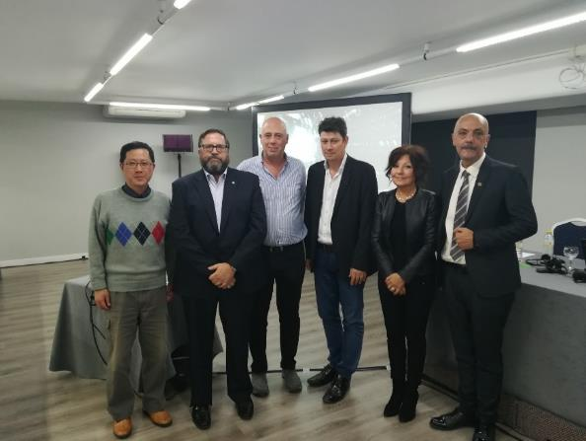
在第四場講者合影中，本次論壇閉幕

